II. РАЗВИТИЕ ПОНЯТИЙ МОДЕЛИРОВАНИЯ ДАННЫХ

0. ВВЕДЕНИЕ
Раньше были рассмотрены понятия модели данных "Сущность-Связь", которая часто используется на ранних стадиях проектирования баз данных. На этой стадии, называемой концептуальное проектирование, требования к данным базы данных четко определяются в терминах ER-схемы. ER-схема специфицирует структуры баз данных и многие ограничения независимо от конкретной СУБД, и только затем отображается в схему более низкого уровня для конкретной СУБД. Фаза отображения известна как проектирование логической базы данных. И, наконец, детали хранения структур и методов доступа для базы данных выбираются во время проектирования физической базы данных.
Понятий, рассмотренных ранее, достаточно для представления многих прикладных баз данных, которые в основном встречаются в экономике и производстве. Однако с конца 1970 стали появляться новые приложения технологии баз данных; инженерное проектирование, образные и графические базы данных, картографические и геологические, многоаспектные (представляющие как традиционные, так и неструктурированные данные, такие как текст, рисунки, запись голоса) и основы знаний для приложений искусственного интеллекта. Эти типы баз данных имеют более сложные требования, чем традиционные. Для того чтобы представить эти требования наиболее точно и явно, требуется развить "семантику" понятий моделирования. Различные модели семантических данных были предложены в литературе. Прежде чем обсудить многие из них, мы включим их наиболее важные понятия в ER-модель и назовем ее EER (продвинутая ER) модель. После объяснения понятий EER модели, мы покажем, как эти понятия могут быть представлены в реляционной модели.

1. ПОНЯТИЯ EER-МОДЕЛИ
Сначала введем понятия подкласса типа объекта. Как было рассмотрено ранее, тип объекта используется для представления множества объектов одного и того же типа, таких как СЛУЖАЩИЙ. Во многих случаях тип объекта имеет различные дополнительные подгруппы по их свойствам, которые существенны и должны быть определенно представлены ввиду их значимости для приложений. Например, члены типа объекта СЛУЖАЩИЙ могут быть сгруппированы на СЕКРЕТЕТАРЕЙ, ИНЖЕНЕРОВ, УПРАВЛЯЮЩИХ, ТЕХНИКОВ и т.п. Множество объектов в каждой из групп является подмножеством объектов, принадлежащих типу объекта СЛУЖАЩИЙ, означающий, что каждый объект, являющийся членом одной из этих подгрупп, также является СЛУЖАЩИМ. Каждую из подгрупп назовем подклассом типа объекта СЛУЖАЩИЙ, а СЛУЖАЩИЙ называется суперклассом каждого из этих подклассов.
Назовем связь между суперклассом и любым из его подклассов как суперкласс./подкласс связь (такая связь часто называется "является" (IS-A)). В нашем примере, СЛУЖАЩИЙ/СЕКРЕТАРЬ и СЛУЖАЩИЙ/ТЕХНИК - две суперкласс/подкласс связи. Заметим, что экземпляр подкласса представляет тот же самый реально существующий объект, что и экземпляр суперкласса. Например, СЕКРЕТАРЬ "Петров", также является СЛУЖАЩИМ "Петровым". Следовательно, члены подкласса те же, что и объекты суперкласса, но в отличной специфической роли. Однако когда мы вводим суперкласс/подкласс связь в базу данных, мы можем представить членов подкласса как отдельных объектов базы данных, скажем отдельными записями, которые связаны через ключевой атрибут со своим объектом суперкласса. В разделе 6 мы обсудим различные способы представления суперкласс/подкласс связи в реляционной базе данных.
Объект не может существовать в базе данных просто, будучи членом подкласса; он также должен быть членом суперкласса. Объект, который является членом суперкласса, может быть включен по выбору в качестве члена любого количества подклассов. Например, служащий на окладе, являющийся также инженером, принадлежит двум подклассам ИНЖЕНЕР и СЛУЖАЩИЙ_НА_ОКЛАДЕ типа объекта СЛУЖАЩИЙ. Однако, не обязательно, чтобы каждый объект суперкласса был членом некоторого подкласса.
Атрибуты Наследства в Суперкласс/Подкласс Связи (Inheritance Attribute).
Важным понятием, связанным с подклассом, является Атрибут Наследства. Так как объект подкласса представляет тот же реально существующий объект, что и в суперклассе, он владеет значением своих специфических атрибутов так же как значениями атрибутов как члена суперкласса. Мы говорим, что объект, являясь членом подкласса, наследует все атрибуты объекта как члена суперкласса. Объект наследует также все экземпляры связей для типов связей, в которых суперкласс участвует. Заметим, что подкласс, вместе со всеми атрибутами, которые он наследует от суперкласса, является типом объекта со своими собственными правами.
Специализация (Specialization).
Специализация - процесс определения множества подклассов типа объекта, в то время как сам тип объекта называется суперклассом специализации. Множество подклассов, формируемых специализацией, определяется на основе некоторых характеристик, выделяющих объект в суперклассе, и выражающих определенные различия среди объектов. Например, множество подклассов {СЕКРЕТАРЬ, ИНЖЕНЕР, ТЕХНИК} - специализация суперкласса СЛУЖАЩИЙ, основанная на форме работы каждого служащего.
Заметим, что мы можем иметь несколько специализаций одного и того же типа объекта, основанного на различных выделяющих характеристиках. Например, другой специализацией СЛУЖАЩЕГО являются подклассы {СЛУЖАЩИЙ_НА_ОКЛАДЕ, СЛУЖАЩИЙ_ПО_НАЙМУ}; эта специализация выделяется формой оплаты.
EER-диаграммы
На рис.15 показано, как мы представляем специализацию на EER-диаграммах. Подклассы, определяющие специализацию, соединены линиями с кругом, который связывается с суперклассом.
Символ подмножества на каждой линии, связывающей подкласс с кругом, указывает направление суперкласс/подкласс связи. Любые атрибуты, принадлежащие только к объектам конкретного класса – такие как СкоростьПечатания для СЕКРЕТАРЯ - связаны с прямоугольником, представ-ляющим этот подкласс. Эти атрибуты называются Специ-фическими Атрибутами под-класса. Аналогично подкласс может участвовать в специ-фических типах отношений, как, например, ПОЧАСОВИК участвует в типе связи ПРИНАДЛЕЖИТ Символ d будет объяснен позже.
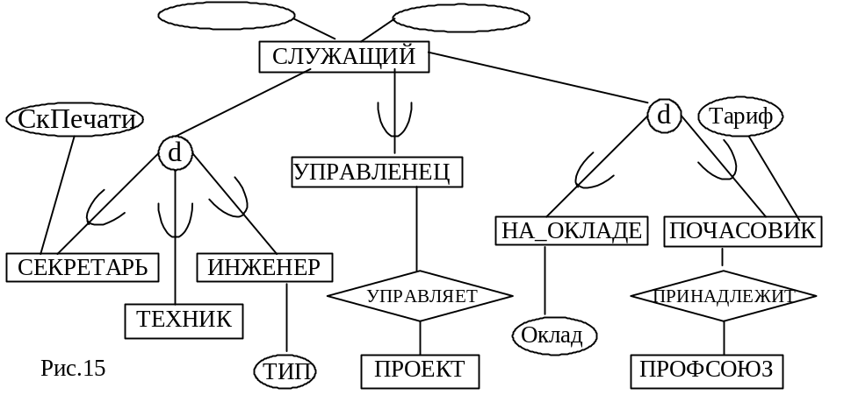
На рис.16 показано несколько объектов, относящихся к подклассам {СЕКРЕТАРЬ, ИНЖЕНЕР, ТЕХНИК} специализации. Еще раз отметим, что это один и тот же объект, хотя он и изображен дважды. Например, показан и в типе объекта СЛУЖАЩИЙ, и в типе объекта СЕКРЕТАРЬ. Как мы можем видеть, суперкласс/подкласс связь, такая как СЛУЖАЩИЙ/СЕКРЕТАРЬ, напоминает 1:1 связь на уровне экземпляров. Основное различие в том, что 1:1 связь относится к двум различным типам объектов. Мы можем рассмотреть объект подкласса как тот же объект, что и в суперклассе, но игра-ющий специали-зированную роль. В данном примере, слу-жащий специа-лизирован в роли секретаря, инженера или техника.
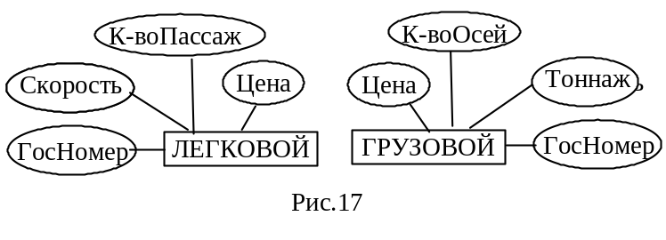
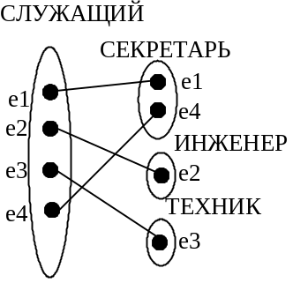
Рис.16
Использование подклассов при моделирова-нии данных
Имеется две основные причины для включения суперкласс/подкласс связи в модель данных. Во-первых, некоторые атрибуты могут принадлежать только некоторым экземплярам объектов суперкласса, но не всем. Подкласс определен для группировки экземпляров объектов, к которым эти атрибуты относятся. Члены подкласса могут иметь специфические атрибуты по сравнению с другими членами суперкласса. Например, СЕКРЕТАРЬ может иметь атрибут СкоростьПечати, в то время как ИНЖЕНЕР - ТипИнженгера, но и те и другие имеют общие атрибуты, как члены типа объекта СЛУЖАЩИЙ.
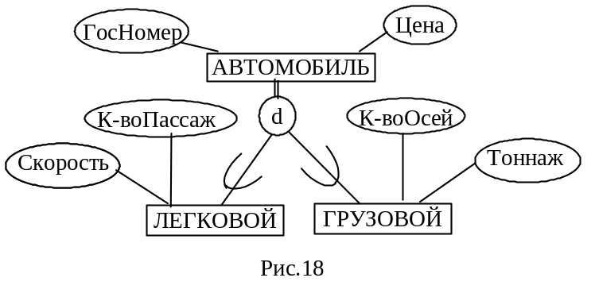
Во-вторых, некоторые типы связей относятся только к объектам некоторого подкласса, а не ко всем объектам суперкласса.
Обобщение (Generalization).
Процесс специализации, обсужденный выше, позволяет:
· Определить множество подклассов типа объекта.
· Связать дополнительные специфические атрибуты с каждым подклассом.
· Установить дополнительные специфические типы связей между каждым подклассом и другими типами объектов.
Мы можем подумать и об обратном процессе - обобщении данных, в котором мы замалчиваем различия между типами объектов, выделяя их общие черты, обобщить их в простой суперкласс, в котором изначальные типы объектов являются подклассами. Например, рассмотрим типы объектов АВТОБУС. и ГРУЗОВИК, показанные на рис.17. Они могут быть обобщены в тип объекта АВТО (Рис.18). Таким образом, и АВТОБУС и ГРУЗОВИК являются теперь подклассами обобщенного суперкласса АВТО. Мы будем использовать термин обобщение по отношению к процессу определения обобщенного типа объекта из заданных типов объектов.
Заметим, что процесс обобщения можно рассматривать как обратный к процессу специализации. Следовательно, на рис.18 мы можем рассматривать {АВТОБУС, ГРУЗОВИК} как специализацию АВТО, а АВТО как обобщение типов объектов АВТОБУС и ГРУЗОВИК. Аналогично, на рис.15 мы можем класс СЛУЖАЩИЙ рассматривать как обобщение подклассов СЕКРЕТАРЬ, ТЕХНИК и ИНЖЕНЕР. Иногда на схемах используют следующие обозначения, чтобы отличить обобщение от специализации. Стрелка, направленная к суперклассу, представляет обобщения и, наоборот, направленная к подклассам, представляет специализацию. Мы не используем это обозначение, так как решения о том или ином процессе чисто субъективно.

2. МОДЕЛИРОВАНИЕ ДАННЫХ С ПОМОЩЬЮ СПЕЦИАЛИЗАЦИИ И ОБОБЩЕНИЯ.
Таким образом, мы ввели понятия подклассов и суперкласс/подкласс связей, так же как процессов специализации и обобщения. Вообще, суперкласс или подкласс является множеством объектов и, следовательно, также типом объекта. Именно поэтому суперклассы и подклассы показаны в прямоугольниках на EER диаграммах, как это делалось для типов объектов в ER диаграммах. Теперь более детально обсудим свойства специализации и обобщения. Сначала обсудим ограничения простой специализации и обобщения, а затем как они могут быть выстроены в иерархию или решетку.
Ограничения на Специализацию и Обобщения
Мы будем говорить пока только о специализации, хотя сказанное можно отнести и к тому и другому.
Вообще, мы можем определить несколько специализаций, определенных на одном и том же (суперклассе) типа объекта (рис.15). В таком случае, объекты могут принадлежать к подклассам в каждой специализации. Заметим также, что специализация может состоять только из одного подкласса, как {УПРАВЛЕНЕЦ} на рис.15; в таком случае круг опускается.
В некоторых специализациях мы можем точно выделить объекты, которые станут членами подклассов указанием для каждого из них предиката, построенного на атрибутах суперкласса. Такие подклассы называются предикатно-определенными (условно-определенными) подклассами (predicate-defined, condition-defined).
Например, на рис.19 для выделения подкласса СЕКРЕТАРЬ мы могли бы использовать предикат ТипРаботы="Секретарь", который мы называем определяющим предикатом подкласса. Для каждого из подклассов определяющий его предикат записывается около линии соединяющей круг с подклассом.
Если все подклассы специализации имеют условием членства один и тот же Атрибут суперкласса, специализация называется атрибутно-определенной (attribute-defined), а сам атрибут - определяющим атрибутом специализации (рис.19). В этом случае название атрибута указывается около круга, а определяющие значения на линиях, соединяющих круг с обозначением подкласса.
Когда мы не имеем условия, определяющего членство, подкласс называется определенным пользователем (user defined). Членство в таком подклассе определяется пользователем в момент добавления объекта к подклассу; т.е. специфицируется индивидуально для каждого объекта пользователем, а не условием, вычисляемым автоматически.
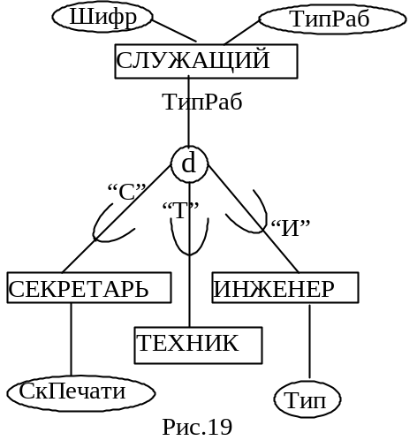
Определение подклассов, как предикатами, так и атрибутом является ограничением, которое специфицирует, что все удовлетворяющие условию члены суперкласса должны принадлежать соответствующему подклассу.
Два других ограничения приложимы к специализации. Первое - ограничение не пересечения, которое говорит, что подклассы не имеют общих членов. Это означает, что объект может быть членом не более чем одного подкласса специализации. Атрибутно-определенная специализация влечет ограничения не пересечения, если атрибут является однозначным. Рис.19 иллюстрирует этот случай, где буква d означает не пересечение (disjoint). Мы используем d также как спецификацию ограничения для определенных пользователем подклассов как, например, {НА_ОКЛАДЕ, ПОЧАСОВИК} на рис.15. Если подклассы НЕ непересекающиеся, их множества объектов могут пересекаться; т.е. один и тот же объект может быть членом более чем одного подкласса. Этот случай показан на рис.20. В круге в этом случае пишется буква о(overlap).
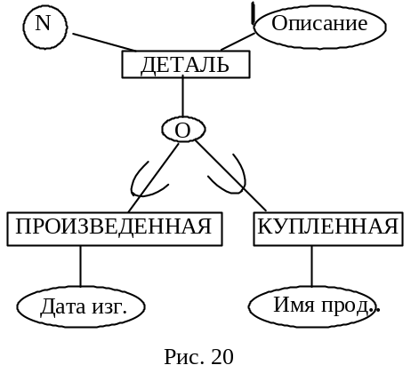
Другое ограничение на специализацию называется ограничением полноты (completeness constraint) которое может быть полным или частичным. Полная (total) специализация означает, что каждый экземпляр суперкласса должен быть членом хотя бы одного подкласса. Например, {НА_ОКЛАДЕ, ПОЧАСОВИК} на рис. 15 является полной специализацией СЛУЖАЩЕГО. На диаграмме это показывается двойной линией от суперкласса к кругу. Одинарная линия означает частичную (partial) специализацию, которая разрешает объекту не принадлежать ни к одному из подклассов. Например, если СЛУЖАЩИЙ не принадлежит ни к одному из подклассов {СЕКРЕТАРЬ, ИНЖЕНЕР, ТЕХНИК} (рис.15 и Рис.19), то мы имеем частичную специализацию. Это обозначение похоже на полное или частичное участие объекта в типе связи в ER моделях. Ограничения не пересечения и полноты независимы. Следовательно, мы имеем следующие 4 различных вида специализации:
1) непересекающаяся, полная;
2) непересекающаяся, частичная;
3) пересекающаяся, полная;
4) пересекающаяся, частичная.
Конечно, правильные ограничения определяются из реально существующего смысла, который присущ каждой специализации. Заметим, что обобщенный суперкласс обычно является полным, т.к. суперкласс выводится из подклассов и, следовательно, содержит только объекты, которые есть в подклассах. Атрибутно-определенная или определенная пользователем специализация обычно непересекающаяся и т.п.
Правила вставки и удаления для специализации и обобщения
Выше приведенные ограничения необходимо учитывать при вставке новых и удалении имеющихся экземпляров объектов описанных как спецификация (обобщение).
- Удаление из суперкласса влечет автоматическое удаление из всех подклассов.
- Вставка объекта в суперкласс влечет обязательное включение во все предикативно-определенные подклассы для тех, которым объект удовлетворяет определяющим предикатом.
- Вставка объекта в суперкласс полной спецификации влечет, что объект должен стать членом, по крайней мере, одного из подклассов.
Этот список может быть продолжен самостоятельно.
Специализация иерархий, специализация решеток и разделенные подклассы
Подкласс в свою очередь может иметь подклассы, специфированные на нем, образуя иерархию или решетку спе-циализаций. Например, на рис.21 ИНЖЕНЕР является подклассом объекта СЛУЖАЩИЙ, а также суперклассом для ИНЖЕНЕР_УПРАВЛЕНЕЦ; этим подчеркивается реальное ограничение, что каждый управ-ляющий должен быть инжене-ром.
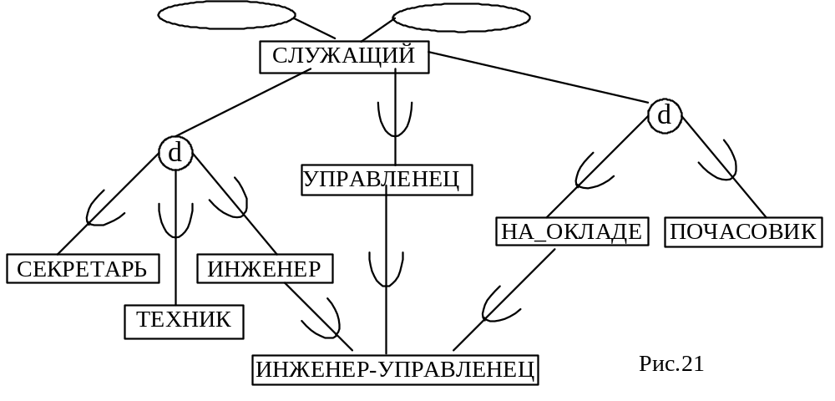
Иерархическая специализация характеризуется тем, что каждый подкласс участвует (как подкласс) только в одной суперкласс/подкласс связи, в то время как для решетчатой специализации подкласс может быть подклассом в более чем одной суперкласс/подкласс связи. Пример решетки приведен на рис.21.
На рис.22 показана другая решетка специализации имеющая более чем один уровень. Ее можно рассматривать как часть концептуальной схемы базы данных Университета. Заметим, что она иерархическая, кроме как для подкласса ПРАКТИКАНТ, который является подклассом двух различных суперкласс/подкласс связей. Все экземпляры типа объекта ЛИЦО специализированы в трех подклассах {СЛУЖАЩИЙ, СЛУШАТЕЛЬ, СТУДЕНТ}. Эта специализация перекрещивающаяся, так как, например, СЛУШАТЕЛЬ может быть одновременно и СЛУЖАЩИМ и/или СТУДЕНТОМ, желающим получить следующую ступень.
В такой решетке или иерархии специализации подкласс наследует атрибуты не только его прямого суперкласса, но также всех его предшествующих суперклассов на всем пути к корню. Например, каждый экземпляр подкласса ВЫПУСКНИК наследует значения всех атрибутов как объекта СТУДЕНТ, так и объекта ЛИЦО. Заметим, что объект может существовать в нескольких конечных узлах иерархии. Так, например, член подкласса ВЫПУСКНИК может быть также членом подкласса ПРАКТИКАНТ_ИССЛЕДОВАТЕЛЬ, так как и тот и другой подклассы имеют общим родителем суперкласс ЛИЦО.
Подкласс с более чем одним суперклассом называется распределенным подклассом (shared subclass). Например, каждый ИНЖЕНЕР-УПРАВЛЕНЕЦ должен быть и ИНЖЕНЕРОМ и УПРАВЛЕНЦЕМ и работать НА_ОКЛАДЕ. Следовательно, ИНЖЕНЕР-УПРАВЛЕНЕЦ - распределенный подкласс всех трех суперклассов (рис.21). Заметим, именно распределенные подклассы ведут к решетке; если же нет распределенных подклассов, то мы скорее имеем иерархию, нежели решетку.
Хотя мы использовали специализацию для иллюстрации рассуждений, все это применимо для обобщения. Следовательно, мы можем говорить об иерархии обобщения и решетке обобщения. В следующем разделе мы обсудим различия между этими процессами. В процессе специализации мы обычно начинаем с типа объекта и затем определяем подклассы этого типа; т.е. мы повторно определяем более специфические образования типа объекта. Например, когда проектировалась специализация (Рис. 21), мы сначала специфицировали тип объекта ЛИЦО в базе данных Университета. Затем обнаружили, что три типа лиц будут представлены в Базе данных. Мы организовали специализацию и выбрали ограничение пересечения, так как лицо может быть в нескольких подклассах и т.д. Эта последовательная специализация соответствует концептуальному уточнению сверху-вниз (top-down conceptual refinement) при проектировании концептуальной схемы. Таким образом, мы имеем иерархию; затем мы обнаружили, что ПРАКТИКАНТ является распределенным подклассом, поскольку он также подкласс СТУДЕНТА, что привело к решетке.

Возможно получить то же самое двигаясь в другом направлении. В этом случае процесс обобщения предпочтительнее специализации и соответствует снизу-вверх концептуальному синтезированию (bottom-up conceptual synthesis). В структурных обозначениях результат будет одинаковым; единственное различие в порядке, в котором схема суперклассов и подклассов специфицируется.
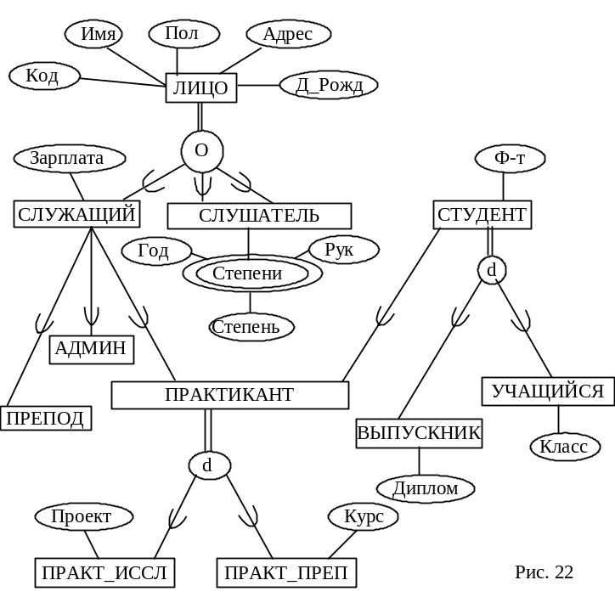
На практике обычно ни обобщение, ни специализация не используются в чистом виде, а привлекаются оба процесса. В этом случае, новые классы включаются в иерархию или решетку по мере того, как они становятся очевидны для пользователя и проектировщика. Заметим, что обобщения, представляющие данные и знания, использующие суперкласс/подкласс иерархии и/или решетки очень близки к тем структурам, что используются в системах, основанных на знаниях и экспертных системах, и объединяющих технологию баз данных с технологией искусственного интеллекта. Например, схема представления знаний, основанная на фреймах, очень близка классу иерархий.
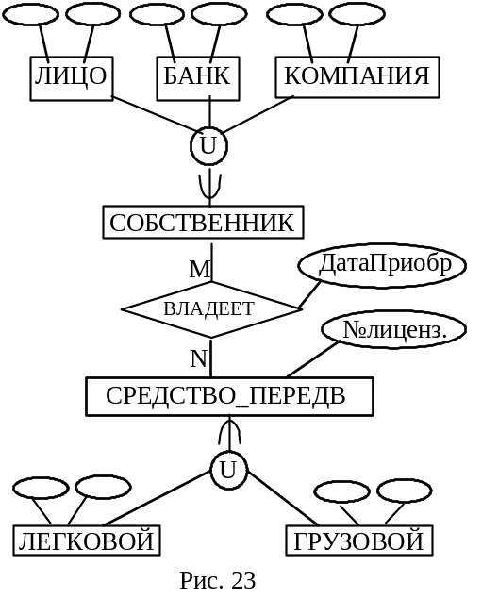
3. КАТЕГОРИИ И КАТЕГОРИЗАЦИЯ
Все суперкласс/подкласс связи, как мы видели, имеют единственный суперкласс. Даже распределенный подкласс как ИНЖЕНЕР_УПРАВЛЕ-НЕЦ в решетке на рис.21 является подклассом трех различных супер-класс/подкласс связей, но каждая из этих трех связей имеет общий суперкласс. В некоторых случаях мы вынуждены смоделировать единственную суперкласс/подкласс связь с более чем одним суперклассом, где суперклассы представляют различные типы объектов. В этом случае подкласс мы называем категорией (category).
Например, предположим, мы имеем три типа объекта: ЛИЦО, БАНК, КОМПАНИЯ. Каждый из этих объектов может быть собственником средства передвижения. Нам необходимо образовать класс, включающий экземпляры всех трех типов объектов, играющих роль собственника средства передвижения. С этой целью создадим категорию СОБСТВЕННИК как подкласс, объединяющий (union) три класса.
Мы изображаем категории на EER диаграмме, как показано на рис.23. Суперклассы ЛИЦО, БАНК и КОМПАНИЯ соединены с кругом типа U, который означает операцию объединения множеств. Дуга со знаком подмножества связывает круг с (подклассом) категорией СОБСТВЕННИК. Если необходим определяющий предикат, он изображается рядом с линией от суперкласса, к которому предикат относится. На рис.23 мы имеем две категории: СОБСТВЕННИК и СРЕДСТВО_ПЕРЕДВИЖЕНИЯ, который является подклассом объединения АВТОБУС и ГРУЗОВИК. Категория имеет два и более суперклассов, которые могут представлять различные типы объектов, в то время как другие суперкласс/подкласс связи всегда имеют единственный суперкласс. Сравним категорию, такую как СОБСТВЕННИК на рис.23, с распределенным подклассом ИНЖЕНЕР-УПРАВЛЕНЕЦ на рис.21 Последний есть подкласс каждого из трех суперклассов ИНЖЕНЕР, УПРАВЛЕНЕЦ и НА_ОКЛАДЕ, так что объект должен быть членом всех трех типов. Это представляет то ограничение, что ИНЖЕНЕР- УПРАВЛЕНЕЦ - подмножество пересечения трех суперклассов.
С другой стороны, категория - подмножество объединения суперклассов. Следовательно, объект, являющийся членом категории СОБСТВЕННИК, должен существовать, по крайней мере, в одном из суперклассов, но не обязан быть членом всех из них. Это означает то ограничение, что СОБСТВЕННИК может быть либо КОМПАНИЕЙ, либо БАНКОМ либо ЛИЦОМ. Каждый экземпляр объекта СОБСТВЕННИК наследует атрибуты либо КОМПАНИИ, либо ЛИЦА, либо БАНКА в зависимости от суперкласса, к которому данный объект принадлежит. Это называется выборочной наследственностью (selective inheritance). С другой стороны, распределенные подклассы, такие как ИНЖЕНЕР-УПРАВЛЕНЕЦ (рис.21) наследуют все атрибуты своих суперклассов.
Интересно отметить различие между категорией СРЕДСТВО-ПЕРЕДВИЖЕНИЯ (рис.23) и обобщенным суперклассом АВТОМОБИЛЬ (рис.18). На рис. 18 каждый АВТОБУС и каждый ГРУЗОВИК является АВТОМОБИЛЕМ, в то время как на рис.23 СРЕДСТВО-ПЕРЕДВИЖЕНИЯ как категория включает некоторые из АВТОБУСОВ и ГРУЗОВИКОВ, но не обязательно все из них (некоторые могут быть не зарегистрированы). Также, вообще, специализация или обобщение, если оно частично, не включает, например, велосипеды. Однако категория включает только АВТОБУСЫ или ГРУЗОВИКИ, но не другие типы объектов.
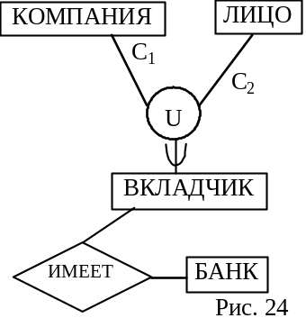
Категория может быть полной или частичной. Например, ВКЛАДЧИК - предикатно-определенная частичная категория на рис.24, где C₁ и C₂ - предикаты, специализирующие, какие экземпляры объектов КОМПАНИЯ и ЛИЦО соответственно являются членами типа объекта ВКЛАДЧИК. Однако, категория СОБСТВЕННОСТЬ на рис.25 является полной, так как каждое строение и участок должны быть его членами (двойная линия).
Суперклассы подкласса объединения могут иметь различные ключи, как СОБСТВЕННИК на рис.23, или одинаковые, как СРЕДСТВО-ПЕРЕДВИЖЕНИЯ на том же рисунке.
Заметим, что в случае полной категории (не частичной) она может быть представлена как специализация или обобщение (рис.25), а выбор формы представления субъективен. Если два класса представляют один и тот же тип объекта с общими многочисленными атрибутами, включая общие ключи, предпочтитетльнее обобщение; в противном случае - категоризация.
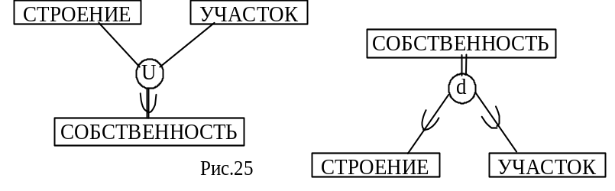
4. ФОРМАЛЬНЫЕ ОПРЕДЕЛЕНИЯ
В предыдущем разделе были расширены основы ER-моделей такими понятиями как: подкласс, суперкласс/подкласс связи, специализация, обобщение, категория и назвали ее EER моделью. Теперь определим эти понятия формально, как это было сделано для ER модели.
Класс - множество объектов; оно включает любые из EER схемы конструкций, так что объединяет объекты, такие как типы объектов, подклассы, суперклассы и категории. Подкласс S является классом, объекты которого всегда должны быть подмножеством тех же объектов в другом классе, называемом суперклассом С суперкласс/подкласс связи. Обозначим такую связь через С/S. Для такой связи всегда должно быть 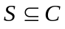.
Специализация 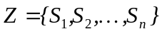- множество подклассов, имеющих общий суперкласс G, таким образом, 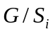- суперкласс/подкласс связь для 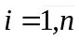. G называется обобщенным типом объекта (или суперклассом специализации, или обобщением подклассов 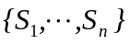). Говорят, что Z полное, если всегда 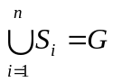, иначе Z говорят частично. Говорят, что Z непересекающаяся, если 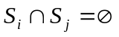 всегда при 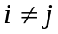; иначе говорят что Z пересекающаяся.
Подкласс S суперкласса C говорят определен предикатно, если предикат Р на атрибутах С используется для спецификации объектов С, являющихся членами S; таким образом, 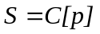, где 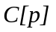 множество объектов C, удовлетворяющих P. Подкласс, не определенный предикатом, называется определенным пользователем.
Говорят специализация Z (или обобщение G) определено атрибутом, если предикат 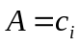, где  - атрибут G и - константа из домена используется для спецификации членства в каждом подклассе 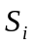 в Z. Заметим, что если 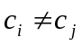 при , а обозначает однозначный атрибут, то специализация не пересекающаяся.
Категория Т - класс, то есть подмножество объединения n определенных суперклассов 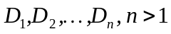, и формально записывается как 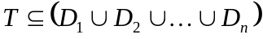
Пусть предикат  может быть вычислен на атрибутах 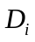. Если это справедливо для всех , то мы имеем 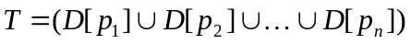
Теперь можно расширить понятия типа связи на любой класс - не только тип объекта - участвующий в связи, для чего достаточно заменить "тип объекта" на "класс" в том определении. Графически, все осталось так же как в ER, так как классы изображаются прямоугольником.

5. ПРИМЕР СХЕМЫ БАЗЫ ДАННЫХ В EER-МОДЕЛИ
В этом разделе приводится пример для иллюстрации различных понятий. Рассмотрим базу данных Университета, которая содержит движения студентов, их руководстве, слушаемых и прослушанных курсах, а также курсах, предлагаемых Университетом. База данных также поддерживает исследовательские проекты факультетов и выпускников (рис.26).
Тип объекта ЛИЦО имеет 2 подкласса: СОТРУДНИК с атрибутами Должность, Nкомнаты, Телефон, Зарплата и каждый СОТРУДНИК связан с академическим институтом РАБОТАЕТ (1:N). Среди прочих атрибутов (не показанных на рис.) имеется ГодОбучения. ОТДЕЛ организует работу(практику) как с младше-, так и со старшекурсниками. Прослушанные и слушаемые курсы реализованы через связь СТУДЕНТА с такими объектами как СЕМЕСТР и его подкласс ТЕКУЩИЙ_СЕМЕСТР, а о каждом прослушанном курсе хранится Оценка и Дата ее получения. ВЫПУСКНИК - подкласс СТУДЕНТА с определяющим предикатом ГодОбучения=5. Для каждого ВЫПУСКНИКА мы держим перечень ранее полученных степеней в составном, многозначном атрибуте [Степень]. Мы их также связываем с научным руководителем и куратором по дипломной работе.
Научный ОТДЕЛ связан с теми преподавателями, которые им руководят или работают в нем, а также с колледжами, относящимися к нему. Часть преподавателей и выпускников работают, кроме того, ИНСТРУКТОРАМИ-ИСЛЕДОВАТЕЛЯМИ, что показано на схеме категорией с суперклассами ПРЕПОДАВАТЕЛЬ и ВЫПУСКНИК.

6. ОТОБРАЖЕНИЕ ER- И EER-МОДЕЛИ В РЕЛЯЦИОННУЮ МОДЕЛЬ.
Имеется несколько способов отображения нескольких подклассов, образующих специализацию, такие как {СЕКРЕТАРЬ, ТЕХНИК, ИНЖЕНЕР} суперкласса СЛУЖАЩИЙ К ранее введенному алгоритму для ER моделей, имевшему семь шагов:
1. ∀ правильного типа 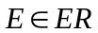 создается отношение, включающее простые атрибуты. Для составных атрибутов оставляем их простые компоненты. Один из ключевых атрибутов выбираем в качестве первичного ключа (РК).
2. ∀ слабого типа объекта 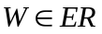 с собственником Е составим отношение и включим в него все простые атрибуты W. В дополнение первичный ключ собственника включаем как внешний ключ отношения. Первичным ключом отношения является совокупность внешнего и внутреннего ключей.
3. ∀ 1:1 типа связи 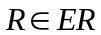, связывающих отношения S и Т. Выбираем одно из них (например, S) и включаем в него в качестве внешнего первичный ключ Т. Лучше в качестве S выбрать тот объект, который имеет полное участие в данной связи.
4. ∀ 1:N типа связи выбираем объект на стороне N и включаем в отношение в качестве внешнего ключ другого отношения. Туда же включаем простые атрибуты связи.
5. ∀ М:N типа связи создаем новое отношение, в котором в качестве ключа используются внешние ключи участвующих отношений. В отношение входят простые атрибуты связи.
6. Для многозначного атрибута А создаем новое отношение, куда включаем атрибуты А и ключ объекта, атрибутом которого он является.
7. Для n-арных типов связей (n>2) создается новое отношение с ключом - ключами всех входящих типов объектов.
Это для ER-модели, а для EER модели добавляем:
8. Пусть есть m подклассов 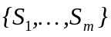 и суперкласс С с атрибутами 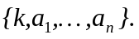 Преобразование в реляционную схему допускает 4 варианта:
а) Для С создаем отношение L с атрибутами и 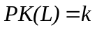. Для каждого создаем отношение 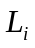 с атрибутами 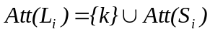 и 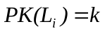.
б) Создаем отношения для каждого с атрибутами 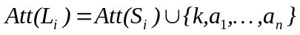 и .
в) Создаем отношение с атрибутами и , а t - атрибут типа, указывающий на подкласс, к которому относится объект. Этот вариант только для специализации с непересекающимися подклассами.
д) Создаем отношение L с атрибутами и , где - булевская переменная, указывающая на принадлежность к подклассу . Это для перекрывающихся подклассов.
По варианту а) отношение формируется для каждого подкласса . включает специфицированные атрибуты и первичный ключ суперкласса C. Отдельное отношение создается для суперкласса C. Операции соединения и по ключу k обеспечивает все специфические и наследованные атрибуты для . Этот вариант работает для любых ограничений на специализацию: пересекающиеся или нет, полные или частичные. Для каждого должно поддерживаться 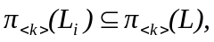 что приводит к зависимости включения 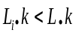.
В варианте б) операция соединения встроена в схему и отношение L отсутствует. Этот вариант работает хорошо только при ограничении полноты и не пересечения. Если нет полноты, то мы теряем объекты, не принадлежащие ни к одному подклассу, а в случае перекрытия - размножаются унаследованные атрибуты со всеми вытекающими последствиями. Для получения всех объектов C мы должны воспользоваться внешним соединением, что приведет по сути дела к вариантам с) и д) только без атрибута типа. Так как приходится часто просматривать все отношения , этот вариант обычно не рекомендуется.
Варианты с) и д) образуют единственное отношение для C и всех . Для объектов, не принадлежащих к подклассу, значения соответствующих атрибутов имеют нулевое значение. Эти варианты рекомендуются, если специфических атрибутов немного, а операции соединения проводить не надо, что приводит к повышению эффективности. Вариант с) используется для непересекающихся подклассов и областью определения атрибута t может быть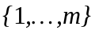. Для частичной специализации добавляется значение nil.
Когда мы имеем многоуровневую иерархию и/или решетку, мы можем использовать комбинированные варианты.
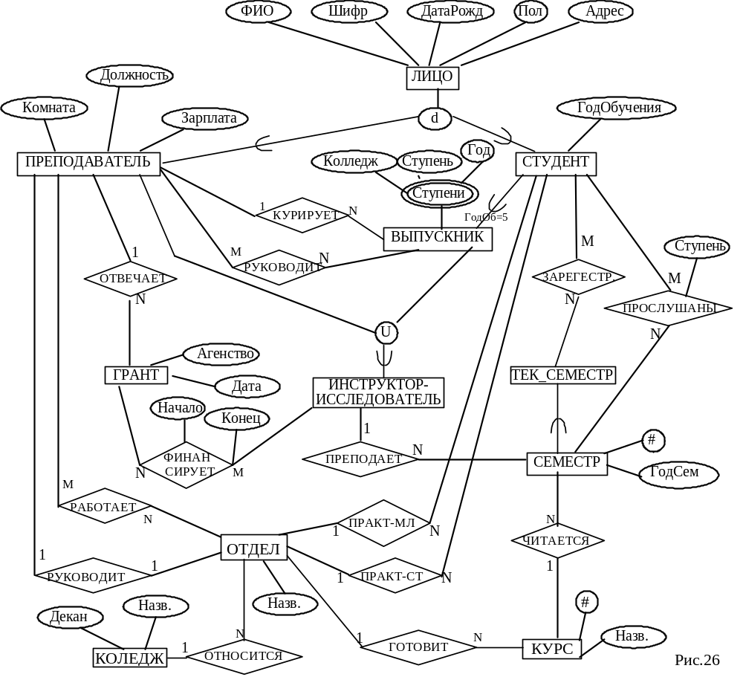

ВОПРОСЫ ДЛЯ КОНТРОЛЯ ПО РАЗДЕЛУ II.
1. Что такое подкласс? Когда он применяется при моделировании?
2. Дать определение: суперкласс подкласса; суперкласс/подкласс связь; специализация; обобщение; категория.
3. Объяснить механизм наследования атрибутов.
4. Объяснить предикатно-определенные подклассы и определенные пользователем и разницу между ними.
5. Объяснить два основные типа ограничений на специализацию и обобщение.
6. В чем различие между иерархией подклассов и решеткой?
7. В чем отличия категории от распределенных подклассов? Привести примеры.

